Hirtshals Havn

Hirtshals havn, Forlængelse af Vestmolen
Ikke-teknisk resumé

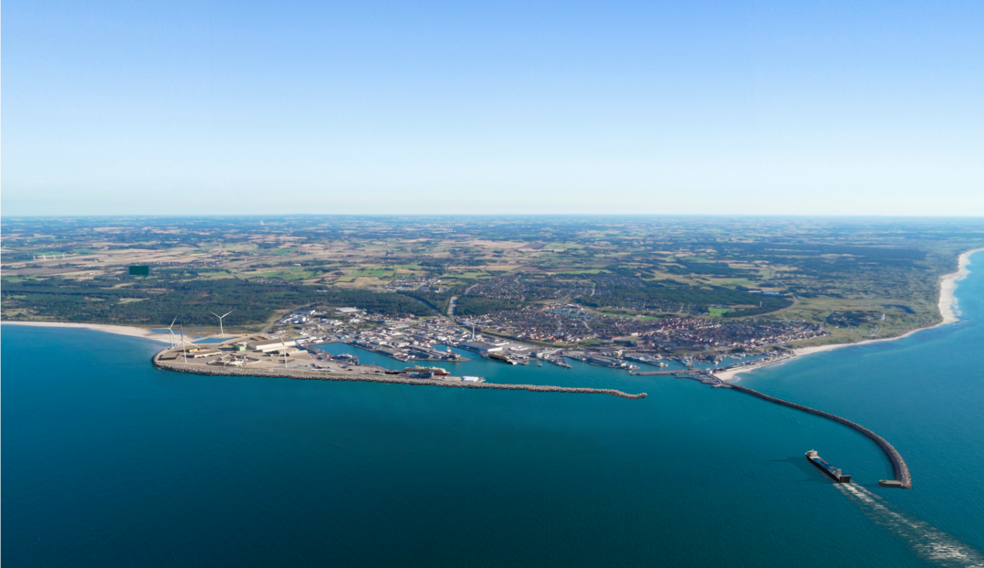

Miljøkonsekvensvurdering af Forlængelse af Vestmolen
Det følgende ikke-tekniske resume af miljøkonsekvensrapporten for forlængelse af Vestmolen, er en kort beskrivelse af den planlagte ombygning af indsejlingen for Hirtshals havn og de påvirkninger af mennesker og miljø, der kan forventes i forbindelse med projektet.

Forlængelsen af molen kræver, at der udarbejdes en miljøkonsekvensrapport og tilladelse fra Trafikstyrelsen, der er myndighed i forhold til havneloven.

Som en del af miljøvurderingen indgår der vurderinger efter anden lovgivning i forhold til internationale beskyttelsesområder, arter, Vandrammedirektiv og Havstrategidirektiv.

Hvordan giver du din mening til kende?
Det ikke tekniske resumé sendes i offentlig høring sammen med miljøkonsekvensrapporten. Den offentlige høring gennemføres i perioden fra d. 18. september til d. 24. oktober 2025.

Bemærkninger til miljøkonsekvensrapporten skal være skriftlige.

Bemærkninger kan sendes til: vvm@trafikstyrelsen.dk med cc til tmsj@trafikstyrelsen.dk

Bidrag skal være sendt til Trafikstyrelsen senest d. 24 oktober 2025.

Projektets omfang
De nuværende dækmoler til Hirtshals havn er ikke optimale idet de blandt andet begrænser adgangen for større skibe. For at sikre, at havnen bevarer sine nuværende kunder og fortsat kan tilbyde sikker anløbning, er det nødvendigt at forbedre indsejlingen. Dette gøres gennem en forlængelse af den eksisterende vestlige dækmole (Vestmolen). Herudover vil dele af den eksisterende Vest- og Østmole blive nedbrudt og indsejlingen vil blive uddybet. Fodaftrykket for forlængelsen af Vestmolen er vist på Figur 1.

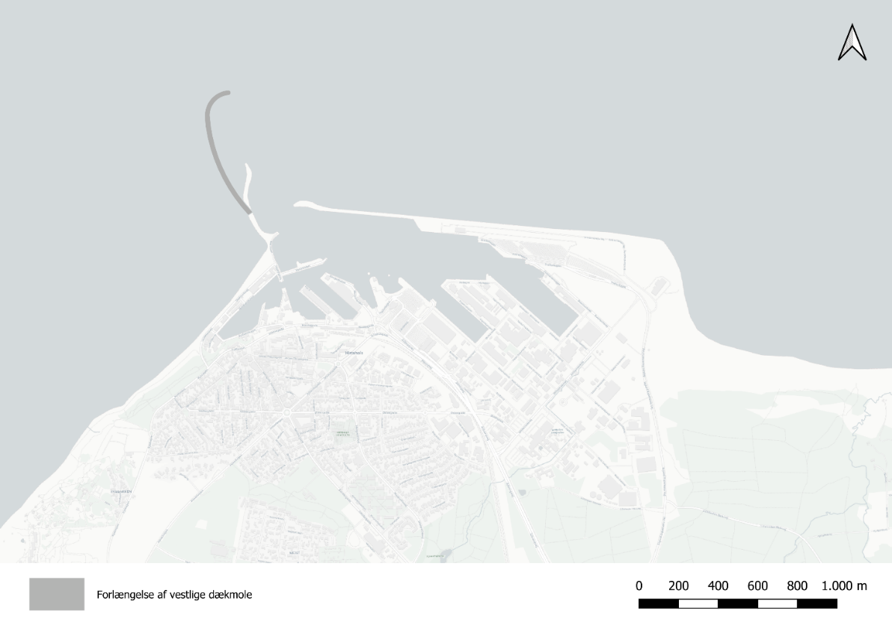
Figur 1 Oversigtskort med projektområdet.

Hvordan etableres Vestmolen?
Projektet er planlagt til at blive gennemført i perioden 2026-2029, med mulig forlængelse ind i 2030-2031 afhængigt af vejret. Oversigt over anlægsaktiviteterne og tilhørende varighed fremgår af tabellen nedenfor. Flere af aktiviteterne foregår sideløbende.

 |  | 2026 |  |  |  | 2027 |  |  |  | 2028 |  |  |  | 2029
Hovedposter | Varighed (uger) | Q1 | Q2 | Q3 | Q4 | Q1 | Q2 | Q3 | Q4 | Q1 | Q2 | Q3 | Q4 | Q1 | Q2 | Q3 | Q4
Etablering af byggeplads | 4
Drift af byggeplads | 180
Afvikling af byggeplads | 4
Etablering af Vestmole | 72
Nedbrydning af eksisterende mole/molehoved | 2

Opbygning af stenmole og molehoved
Vestmolen udføres blandt andet med materiale fra de eksisterende molekonstruktioner, som nedbrydes og indbygges. Molen etableres som stenkastningsmole, der er opbygget med en kerne i sprængstensfyld og filterlag i brudsten. I dæklaget anvendes betonelementer, som for eksempel cubipods. Molehovedet udføres som et rundt molehoved opbygget med dæklag i cubipods.

Byggeplads og oplæg
Der vil blive etableret byggepladsområder ved nuværende jollehavn, som er placeret syd for Vestmolen og nord for Tværmolen. Herudover vil strandarealet fungere som oplagsplads til sten. Herudover vil der blive afsat et arbejdsområde på havnen med skurby, velfærdsfaciliteter, materialeoplag og værksteder. Placeringen af byggepladsområderne er angivet nedenfor.
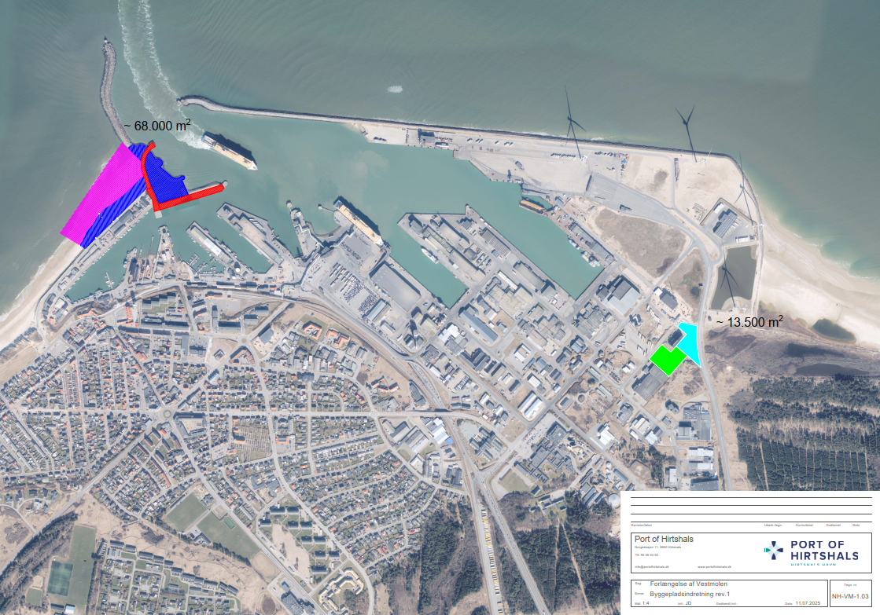
Figur 2 Placering af byggeplads og arbejdsområder.

Uddybning af havnebassin og sejlrende
For at opnå de ønskede dybdeforhold i havnen er der behov for at uddybe ca. 100.000–130.000 m³ sediment. Materialet fra uddybning vil blive klappet (dumpet) på et godkendt område på søterritoriet nordvest for havnen. Det forventes at der vil blive uddybet i døgndrift i alle ugens dage med en produktion på cirka 7.000-10.000 m³ oprensningsmateriale i døgnet. Uddybningen vil blive gennemført efter Vestmolen er færdigetableret og forventes at kunne gennemføres på 2-5 uger.

Trafik til og fra projektet
Der vil løbende blive transporteret blandt andet ressourcer, mandskab, entreprenørmaskiner, affald, brændstof og andre mindre leverancer til og fra byggepladsen.

Fra søsiden forventes der i gennemsnit at blive leveret 1 til 2 stenleveringer om ugen indtil molen er færdigetableret, det vil sige totalt 70-140 stenleveringer. Antallet afhænger af størrelsen på flåde.

Hvis ikke cubipods leveres fra søsiden forventes de at blive støbt på havnen. Dette vil give anledning til at betonen leveres på lastbiler. Her forventes der et gennemsnit på op til 10-12 lastbiler om dagen hen over 1-2 år, hvor det totale antal lastbiler er i omegnen af 3.900.

Støj og vibrationer fra projektet
Støj fra anlægsarbejdet vil primært stamme fra transportaktiviteter, entreprenørmaskiner og selve anlægsarbejdet. Den mest støjende aktivitet forventes at være levering og håndtering af dæksten samt nedbrydning af molehoved. Disse arbejder vil foregå i dagtimerne (kl. 7-18) alle ugens dage, dog med forbehold for vejrmæssige forhold. Der kan være tilfælde, hvor det er nødvendigt at arbejde i tidsrummet 6-21 i hverdagene eller om lørdagen.
Uddybning af havnen samt modtagelse af sten vil blive udført hele døgnet, da arbejdet kræver særligt materiel, der er dyrt i lejeomkostninger. Der vil være 40 dage om året, hvor der arbejdes uden for almindelig arbejdstid (kl. 7-18). Støjbelastningen ved den nærmeste bolig vil være omtrent 45 dB, hvor der er taget udgangspunkt i de mest støjende aktiviteter.

Vestmolen i drift
Det forventes at Vestmolen står klar i udgangen af 2029, med mulig forlængelse ind i 2030-31.

Forlængelsen af Vestmolen forbedrer indsejlingen ved at skabe en mere stabil og beskyttet adgang til havnen. Den forlængede mole danner et effektivt værn mod vind og bølger, hvilket reducerer risikoen for høje bølger og strømforhold, der tidligere kunne påvirke skibsfarten og skabe udfordringer for ind- og udsejling, især under ugunstige vejrforhold. Den forbedrede indsejling giver både øget sikkerhed og effektivitet for eksisterende kunder, hvilket forsikrer dem om, at de kan fortsætte deres forretning i havnen under mere stabile forhold.

Det forventes ikke som udgangspunkt at give anledning til flere færger dagligt i forhold til de nuværende afgange med cirka 6-7 anløb pr. dag.

Havnen vil som hidtil have et oprensningsbehov på gennemsnitlig 380.000 m³ pr. år for at sikre en tilstrækkelig vanddybde i havnen.

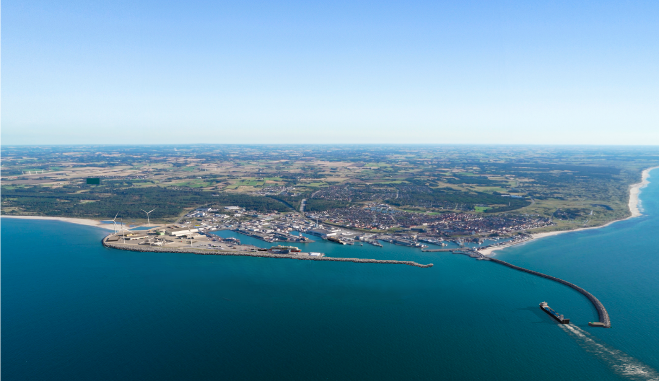
Visualisering af den forlængede Vestmole. Udformningen af molen mellem indsejlingen er dog vist en smule anderledes end den bliver

Alternativer

Referencescenariet
Ved miljøvurderingen af den planlagte havneudvidelse sammenlignes miljøpåvirkningerne med den situation, der vil opstå, hvis der ikke gennemføres en ombygning af indsejlingen (også kaldet referencescenariet eller 0-alternativet). Det betyder, at Hirtshals Havn i 0-alternativet udgør den sandsynlige udvikling i 2029. Der forventes en dynamisk vækst på 3-5 % på havnen.

I referencescenariet er hele den tidligere havneudvidelse i den østlige del af havnen ved Sigurd Espersens Vej, Trailerkajen og Erik Sondrups Vej fyldt udbygget.

Som led i det løbende vedligehold af vanddybden i sejlrenden til Hirtshals Havn, vil der fortsat blive oprenset og bypasset havbundsmateriale til bypass området nordøst for havnen.

Fravalgte alternativer
Hirtshals Havn har undersøgt muligheden for at etablere Vestmolen med traditionelle brudsten som dæklag i stedet for støbte kunstige sten, som beton-cubipods. Dette alternativ er dog fravalgt da bølgeklimaet i Hirtshals havn kræver meget store sten som er vanskelige at håndtere og svære at skaffe i tilstrækkelige mængder. Traditionelle brudsten er blevet fravalgt, da cubipods, pga. deres unikke form, giver bedre stabilitet mod bølger og er mere modstandsdygtige over for erosion og slid sammenlignet med traditionelle brudsten. Endelig er cubipods lettere at producere og installere grundet den meget store størrelse af de krævede brudsten, hvilket reducerer det samlede materialeforbrug.

Kumulative projekter
Der er typisk tale om kumulative påvirkninger, når flere planlagte projekter vil påvirke de samme eller relaterede miljøforhold. Kumulative projekter kan generelt være både eksisterende projekter, planlagte og vedtagne projekter og planlagte ikke-vedtagne projekter. Der er ikke kendskab til planer eller projekter, der vurderes relevante i forhold til kumulative effekter for nærværende projekt.

Miljøpåvirkninger
Realisering af den forlængede Vestmole kan påvirke de forskellige miljøemner, som beskrevet herunder.

Landskab
Hirtshals havns vestlige dækmole vil blive forlænget med 350 meter fra eksisterende molehoved, så den får en fuld længde på ca. 775 m i nordlig retning. Forlængelsen af Vestmolens visuelle påvirkning på landskabet er visualiseret ud fra fotostandpunktet fra Hirtshals Fyr, hvor konsekvensen vurderes som størst.

Molen giver området et mere teknisk præg, som vil blive permanent forstærket. Der vil dog fortsat være frit og langt udsyn over kystlandskabet, havet og Hirtshals by med Hirtshals havn i baggrunden. Samlet set vurderes den visuelle påvirkning at være moderat. Figuren nedenfor viser udsigten fra Hirtshals Fyr efter etablering af den nye Vestmole.

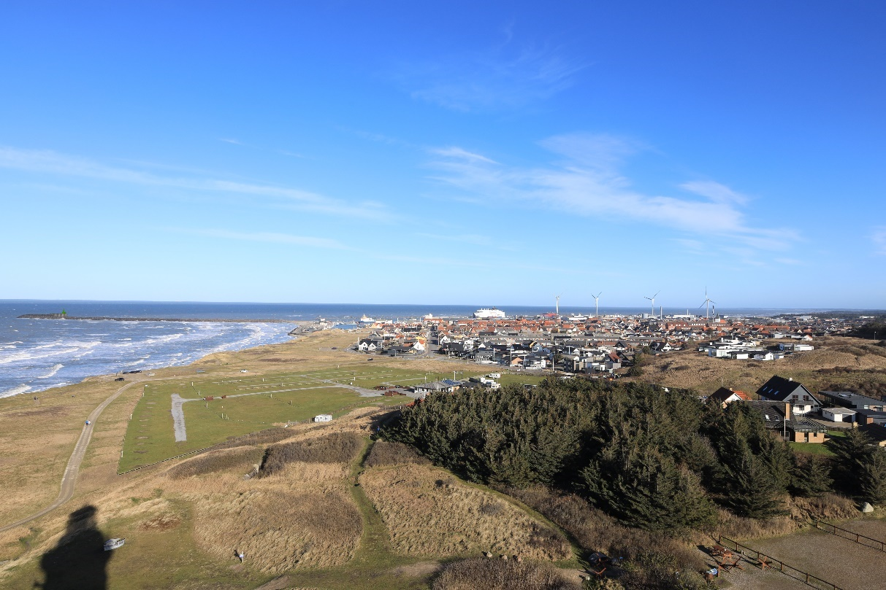
Figur 3 Fremtidige forhold med fuld udbygning af Vestmolen set fra Hirtshals Fyr.

Kulturhistorie
Kulturhistorien og -arven styrker det lokale områdes historiefortælling og identitet ved at trække linjer fra fortiden ind i nutidens landskaber.

I den arkivalske kontrol er der ikke fundet synlige spor af fortidsminder eller vrag på havbunden, og der vurderes derfor ikke at være en påvirkning af fortidsminder som følge af stenudlægninger og uddybninger.

De kulturhistoriske interesser omfatter påvirkning af fredningen af kysten vest og øst for Nordhavnen. Fredningen af kysten øst for havnen omhandler bevaring af naturtilstanden i forhold til små og store sten fra istiden. Kysten øst for havnen er præget af store udsving af kyststrækningen, hvor der både er sket tilbage- og fremrykninger af kysten. Det vurderes derfor ikke, at der sker væsentlige påvirkninger af fredningen af kysten øst for havnen. Der vil ikke være en påvirkning af fredningen af Husmoderstranden beliggende vest for Hirtshals havn. Konsekvensen for kulturhistorie ved forlængelse af Vestmolen vurderes dermed at være ubetydelig.

Kystdynamik
Den forlængede Vestmole vil føre til en reduktion af sandtransporten rundt om havnen. Dette vil føre til øget erosion i området øst for havnen i forhold til de eksisterende forhold. Fortsat oprensning af havnens indsejling og genplacering (klapning) af et volumen på 200.000 m³ sand pr. år i nærområdet øst for havnen vil neutralisere den blokerende effekt, som forlængelsen af molen vil forårsage. Af de 200.000 m³/år anbefales det, at 100.000 m³ pr. år (rundet op fra 72,000 m³/år) genplaceres helt kystnært.

Hvis monitering viser, at der sker tilbagerykning af kysten vil der blive suppleret med kystnær sandfodring i nødvendigt omfang. Der vurderes således at der ikke vil ske en tilbagerykning af kystlinjen som følge af havneudvidelsen.

I fremtiden vil havspejlsstigninger føre til generel tilbagerykning af kysten på 15 m ind til 2070. I forhold til de andre ændringer på kysten er dette et betydeligt men dog mindre bidrag.

Vandområdeplaner
Etablering af Vestmolen vil medføre spredning af sediment fra anlægsarbejderne. I drift vil omplacering af opgravet sediment fra indsejlingen i området øst for havnen ligeledes medføre spredning af sediment.
De opgravede mængder er dog ubetydelige i forhold til den eksisterende sandtransport i området og vurderes på den baggrund ubetydelige. Herudover vurderes fortsat oprensning og bypass af havbundssediment med lav forureningsgrad ikke at hindre målopfyldelse for god kemisk og økologisk tilstand det relevante vandområde.

Projektets samlede miljøpåvirkninger af målsatte vandforekomster vurderes således ikke at medvirke til forringelse af tilstanden eller være til hinder for målopfyldelse i de målsatte vandforekomster.

Havstrategi
Havneudvidelsen kan påvirke Danmarks Havstrategi II ved en række deskriptorer, såsom havets fødenet, forurenende stoffer og undervandsstøj. Det vil især være fysisk forstyrrelse af havbunden (fysisk forstyrrelse fra tab af sediment og permanent arealinddragelse), tilstedeværelsen af skibe samt anlægsaktiviteter, der potentielt kan medføre en påvirkning af havstrategiens deskriptorer. Ved gennemgang af deskriptorerne vurderes det samlet, at den forlængede Vestmole ikke vil føre til væsentlige påvirkninger af deskriptorer i Danmarks Havstrategi II for havet ved og omkring Hirtshals havn. Det vurderes derfor også, at målene om opnåelse af god miljøtilstand for de 11 deskriptorer ikke vil blive påvirket som følge af projektet.

Klima og luftforurening
Forlængelsen af Vestmolen er et større anlægsprojekt med store mængder materialer og drift af større entreprenørmateriel og lastbiler. Derfor vil udledningen af CO₂e i anlægsfasen i sig selv være stor. Af beregningerne fremgår det, at CO₂-udledning i anlægsfasen vil være 35.600 tons. Drivhusgasudledningen er relativt lille i forhold til den nationale/globale udledning, men på grund af klimaets høje sårbarhed vurderes påvirkningen af være væsentlig. Det foreslås derfor, at der anvendes cement/beton med lavere CO₂ aftryk end gængse typer. Dette vurderes at kunne nedbringe CO₂ aftrykket med 5-10 %.
Den samlede påvirkning af luftforureningen, som følge af materialeproduktion og anlægsarbejder, vurderes som lille.

Biodiversitet

Havbundens dyr
Havbunden er ud for Hirtshals Havn domineret af sandbund, dog er der større afgrænsede partier med grus og skaller, og stenbundsområder i form af egentlige stenrev.

Den marine biodiversitet vil primært blive forstyrret ved spild af sediment fra anlægsarbejdet og fra genplacering af sediment fra den løbende oprensning af indsejlingen. Påvirkningen vil være midlertidig, da havbunden efter kort tid efter realisering af Vestmolen igen forventes at kunne fungere som levested for de dyr, som i dag findes i området. Desuden vil den forøgede sedimentkoncentration være begrænset. Konsekvensen af tab af havbund fra udlægning af sten vurderes som ubetydelig.

fisk
De potentielle påvirkninger af fisk er vurderet i forhold til fysisk forstyrrelse af havbunden, sedimentspredning og undervandsstøj fra anlægsaktiviteterne. Påvirkningerne fra anlægsaktiviteter der medfører sedimentspredning og undervandsstøj er dog midlertidige og helt lokale og den samlede påvirkning af sedimentspredningen og fysisk forstyrrelse vurderes som ubetydelig, mens påvirkningen som følge af undervandsstøj vurderes som lille.

Havpattedyr
De relevante påvirkninger af havpattedyr omfatter undervandsstøj fra anlægsarbejderne. Det vurderes at undervandsstøj fra anlægsaktiviteterne vil medføre en lille negativ påvirkning på marsvin, idet de vil blive fortrængt fra et begrænset område. Området udgør en ubetydelig del af dyrenes samlede udbredelsesområde i Skagerrak og Nordsøen og vil ikke påvirke fødegrundlaget for marsvin. Ved anvendelse af afværge i form af ramp-up for hammeren, der anvendes til nedbrydning af molen, og visuel inspektion af marsvin, øresvin og hvidnæser i havnen inden nedramning påbegyndes, vurderes påvirkningen som ikke væsentlig.

Fugle
Den eksisterende vestmole og dele af den eksisterende østmole vil blive fjernet. De eksisterende molehoveder yder levested for rider, og en fjernelse af ynglepladser vurderes derfor at være en væsentlig påvirkning, og det er derfor nødvendigt at gennemføre afværge- og kompensationsforanstaltninger. For at undgå væsentlige påvirkninger af ynglende rider, fjernes eksisterende moler uden for yngleperioder, som er i tidsperioden 1. februar til 31. juli. For at kompensere etableres nye ynglefaciliteter, kunstige fuglefjelde eller ridehoteller for ridekolonier. Ved gennemførelse af afværge- og kompensationsforanstaltninger vurderes konsekvensen for fjernelse af eksisterende værker at være begrænset.

De fuglearter, der yngler eller raster i Hirtshals havn, især måger og enkelte sangfuglearter, har en meget lille sårbarhed overfor støj og menneskelig aktivitet og er i høj grad tilvænnet de eksisterende forhold i Hirtshals Havn. I anlægsfasen vil især støj fra nedramningsaktiviteter kunne fortrænge fuglearter midlertidig, hvis støjkilden kommer tæt til ynglestederne. Når der er taget hensyn til rider i forbindelse med fjernelse af moler, vurderes der ikke at være en væsentlig påvirkning af fugle.

Natur og arter på land
Nærmeste områder, der er vejledende registreret som beskyttet natur (en mosaik af overdrev, sø, mose, strandeng og hede), er beliggende grænsende til havnearealerne på begge sider af havnen. Inden for 10 km øst for Hirtshals havn er størstedelen af kysten ovenfor sandstranden registreret som beskyttet natur.

Alle naturtyperne vil potentielt kunne blive påvirket af en øget erosion af kysten, indtil en ligevægtstilstand har indfundet sig, efter cirka 20-30 år (DHI, 2024b). I nogle områder vil påvirkningen betyde en ændring af naturtilstanden af naturtypen, hvis for eksempel ferske søer, hede og fersk eng bliver oversvømmet med saltvand. Oversvømmelser vil på samme måde kunne påvirke områderne som levesteder for fredede og rødlistede arter og yngle- og rastesteder for arter på habitatdirektivets bilag IV (strandtudse, markfirben og odder).

Ved afværgeforanstaltning med kystnær sandfodring vurderes den midlertidigt blokerende effekt fra Vestmolen at kunne neutraliseres og påvirkningen af naturtyper vil være lille.

Internationale beskyttelsesområder – Natura 2000-områder
En del af havet og kysten ud for Hirtshals havn er udpeget som internationalt naturbeskyttelsesområde, også benævnt Natura 2000-områder (se kort nedenfor).

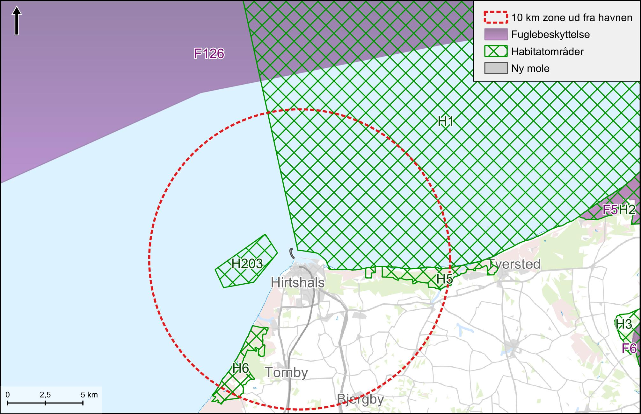
Natura 2000-områder inden for 10 km fra Hirtshals Havn. H1 og F 126 indgår i Natura 2000 område N1. H203 indgår i Natura 2000 område N1.

Marine områder
Nord og sydvest for Hirtshals Havn er der to internationale beskyttede områder: Natura 2000-område N1 (H1) Skagens Gren og Skagerrak og N203 (H203) Knudegrund. Områderne er udpeget for at beskytte habitatnaturtyperne stenrev og sandbanke. H1 er desuden udpeget for at beskytte arterne stavsild og marsvin.

Stenrev er den mest sårbare af de udpegede naturtyper og er følsom overfor spredning og aflejring af sediment. Sandbanker vurderes ikke at blive påvirket af den øgede sedimentaflejring fra projektet. Marsvin er den mest sårbare habitatart over for undervandsstøj. Stavsild vurderes ikke i samme grad som marsvin at påvirkes fra undervandsstøj. Stavsild og marsvin vurderes ikke som sårbare arter over for kortvarige forøgede koncentrationer af sediment i vandsøjlen.

Der er gennemført en væsentlighedsvurdering jævnfør habitatdirektivets artikel 6, stk. 3 og efterfølgende en Natura 2000-konsekvensvurdering for H1 Skagens Gren og Skagerrak. Det er afvist, at projektet medfører skade på naturtyper og arter som følge af sedimentspredning fra uddybning i anlægsfasen og bypass af sediment vil medføre en skade på habitatområdets naturtyper og arter. Ligeledes vurderes det at kunne afvises, at undervandsstøj fra nedbrydning af eksisterende mole og uddybningsarbejder vil medføre skade på marsvin og stavsild. Samlet vurderes det derfor, at forlængelse af Vestmolen vil kunne gennemføres i overensstemmelse med bevaringsmålsætningerne for de nærmeste Natura 2000-områder, så habitatnaturtypernes og arternes økologiske integritet bevares.

Områder på land
En del af kysten er omfattet af Natura 2000-område N5 Uggerby Klitplantage med flere forskellige habitatnaturtyper, odder og arter af lampret på udpegningsgrundlaget. Alle habitatnaturtyperne vil potentielt kunne blive påvirket af en øget erosion af kysten.

Der er derfor gennemført en Natura 2000-væsentlighedsvurdering jævnfør habitatdirektivets artikel 6, stk. 3 og efterfølgende en Natura 2000-konsekvensvurdering, da væsentlighedsvurderingen ikke kunne afvise, at projektet kan have en væsentlig påvirkning af områdets udpegningsgrundlag grundet risikoen for erosion.

Ved indarbejdelse af afværgetiltag i form af kystnær sandfodring vurderes det at kunne afvises, at udvidelse af Hirtshals Havn har en negativ påvirkning på de terrestriske habitatnaturtypers og arternes mulighed for at opretholde eller opnå gunstig bevaringsstatus. Herunder det konkrete mål om at naturtyper og arters levesteder i Natura 2000-området, uanset om de er kortlagt eller ej, skal være stabile eller i fremgang, såfremt de naturgivne forhold giver mulighed for det.

Dermed vurderes det samlet, at med de beskrevne afværgeforanstaltninger vil projektet kunne gennemføres i overensstemmelse med bevaringsmålsætningerne for de nærmeste Natura 2000-områder, så naturtypernes og arternes økologiske integritet ikke skades.

Sejladsforhold
Fartøjerne vil i anlægsfasen skulle forholde sig til anlægsaktiviteterne, og ind- og udsejling af Hirtshals Havn vil derfor i en periode blive påvirket af tilstedeværelsen af anlægsaktiviteterne. Den samlede påvirkning af sejladsforholdene i anlægsperioden vurderes at være begrænset og på den baggrund vurderes der at være en lille påvirkning af sejladsforholdene og søsikkerheden, som følge af aktiviteterne i anlægsfasen.

I driftsfasen vil besejlingsforholdene være forbedret i forhold til i dag. Dette skyldes primært øget læ og bedre plads til at manøvrere ind i havnen. Det vurderes at besejlingsforholdene vil være en væsentlig positiv påvirkning.

Rekreative forhold
I anlægsfasen kan graveaktiviteter og uddybning af indsejlingen og bassiner medføre sedimentspild ved badestranden ved Hirtshals Havn. De materialer, der slipper ud af havnen, vil spredes ud over et stort område med kyststrømmen både øst og vest for havnen. Spredning af sediment vil primært ske inden for molerne og derfor vil uklart vand kun forekomme kortvarigt i perioder via den tidevandsdrevne udveksling gennem havneindsejlingen. I driftsfasen vil den øgede mængde bypass øst for havnen medføre en mindre ændring af vandkvalitet ved kysten, hvor vandet vil være uklart kortvarigt i perioder. Kysten er i forvejen under konstant forandring i form af vekslende perioder med frem- og tilbagerykning af kystlinjen øst for havnen, hvilket særligt i stormsituationer medfører, at vandet til tider er uklart i området. Lokale kyst-, bund-, strøm- og bølgeforhold har derfor afgørende betydning for de ophvirvlede sedimenter, og påvirkningen af vandkvalitet vurderes både i anlægs- og driftsfasen at være begrænset.

I anlægsfasen vil støj fra anlægsarbejdet kunne høres i de primære surf områder nær projektområdet og påvirke surf oplevelsen periodevist. Da forhold for surfere er betinget af en række faktorer; vindhastighed og -retning, bølgehøjde og årstid, vil forhold for surfere i kortvarige perioder blive påvirket under anlægsfasen.

Forlængelsen af Vestmolen vil medføre en mindre ændring af bølge- og strømforholdene langs den tilstødende kyst. Som følge af Vestmolen, vil der potentielt være en større lævirkning ved det østlige surf-område, da vind fra sydvest, vest og nordvest er de fremherskende vindretninger ved Hirtshals. Som følge af omskifteligt vejr og ændrede vindforhold vil der altid være naturlige variationer i bølgehøjderne langs kysten øst for havnen. Derfor vil de ændrede forhold potentielt blot opleves som almindelige foranderlige surf-forhold. Den samlede påvirkning af surfere vurderes både i anlægs- og driftsfasen at være begrænset.

I henhold til påvirkning af stranden øst for havnen og dets rekreative værdi og badesikkerheden vurderes påvirkningen som følge af projektet at være ubetydelig.

Fiskeri
Fiskeriet vil i projektets anlægsfase kunne fortsætte uhindret og indhandlingen af fangst vil fortsat kunne varetages.

Da moleforlængelsen udelukkende medfører permanente ændringer helt kystnært og ligeledes ikke medfører ændringer af de hydrografiske forhold længere fra land, vurderes det kommercielle fiskeri uden for 3 sømil fra kysten ikke at påvirkes af projektet. Derved vurderes Vestmolen ikke at forårsage tab af fiskepladser eller anden risiko for at medføre nedgang i det kommercielle fiskeri med større fartøjer, herunder fiskeri med trawl. Det vurderes, at der ikke anvendes garn i områder, hvor Vestmolen anlægges.

Konsekvensen for tab af havbundsareal fra landindvindingen mod nord, og derved muligt tab af fiskepladser, herunder opvækstområde for fiskeyngel vurderes at medføre en ubetydelig påvirkning af fiskeriet.

Menneskers sundhed

Støj
Anlægsfasen
I anlægsfasen vil der forekomme støj fra anlægsaktiviteter. De aktiviteter, der forventes at føre til det højeste beregnede støjniveau ved nærmeste boliger omfatter nedbrydning af dele af vestlige og østlige mole, modtagelse af sten og uddybning af indsejlingen.
Anlægsarbejdet vil blive udført inden for normal arbejdstid, kl. 7-18 men der kan være tilfælde, hvor det er nødvendigt at arbejde i tidsrummet kl. 6-21 i hverdagene eller om lørdagen. Uddybning af havnen samt modtagelse af sten vil blive udført hele døgnet, da arbejdet kræver særligt materiel, der er dyrt i lejeomkostninger. Der vil således være 40 dage om året, hvor der arbejdes uden for almindelig arbejdstid.

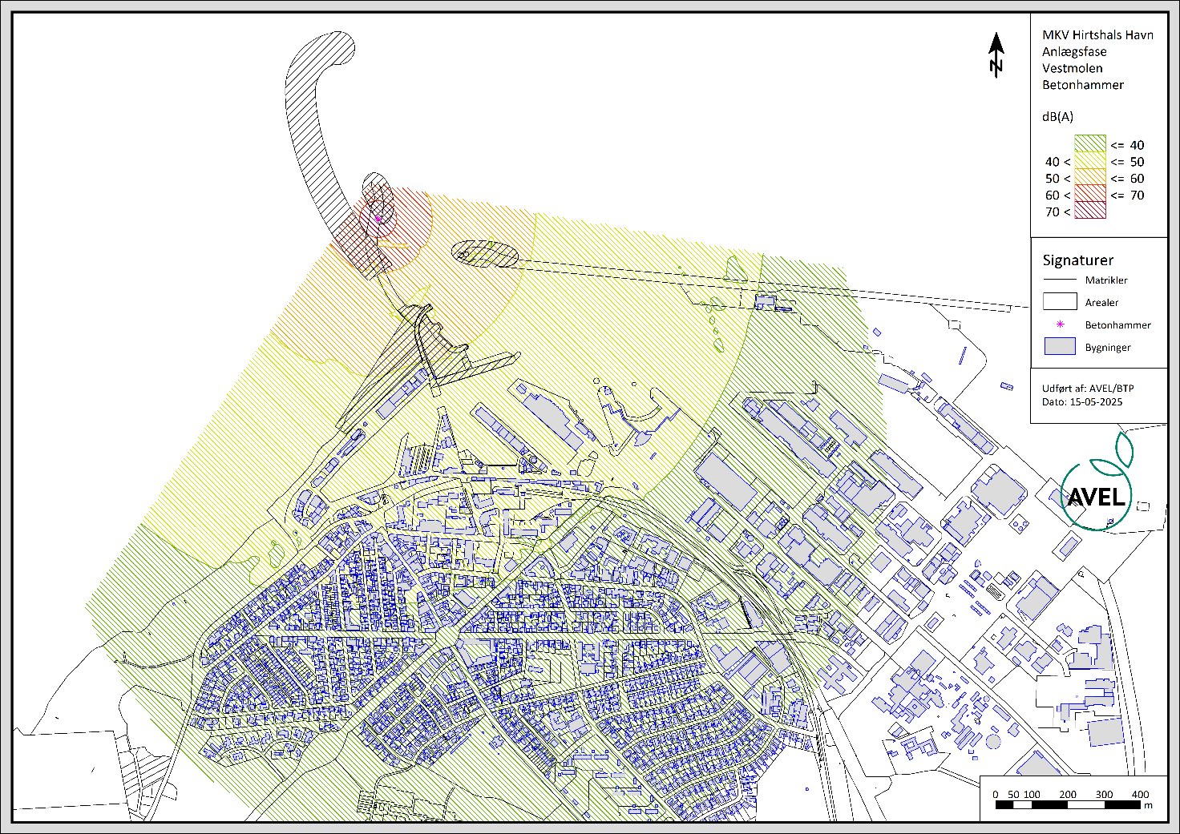
Figur 4 Beregnet støjudbredelse fra delvis nedbrydning af molen. Boliger i gult område kan blive udsat for støj over 40 dB(A), boliger i grønt område og større afstand end dette, kan blive udsat for støj under 40 dB(A). Jo større afstand, jo lavere støj.
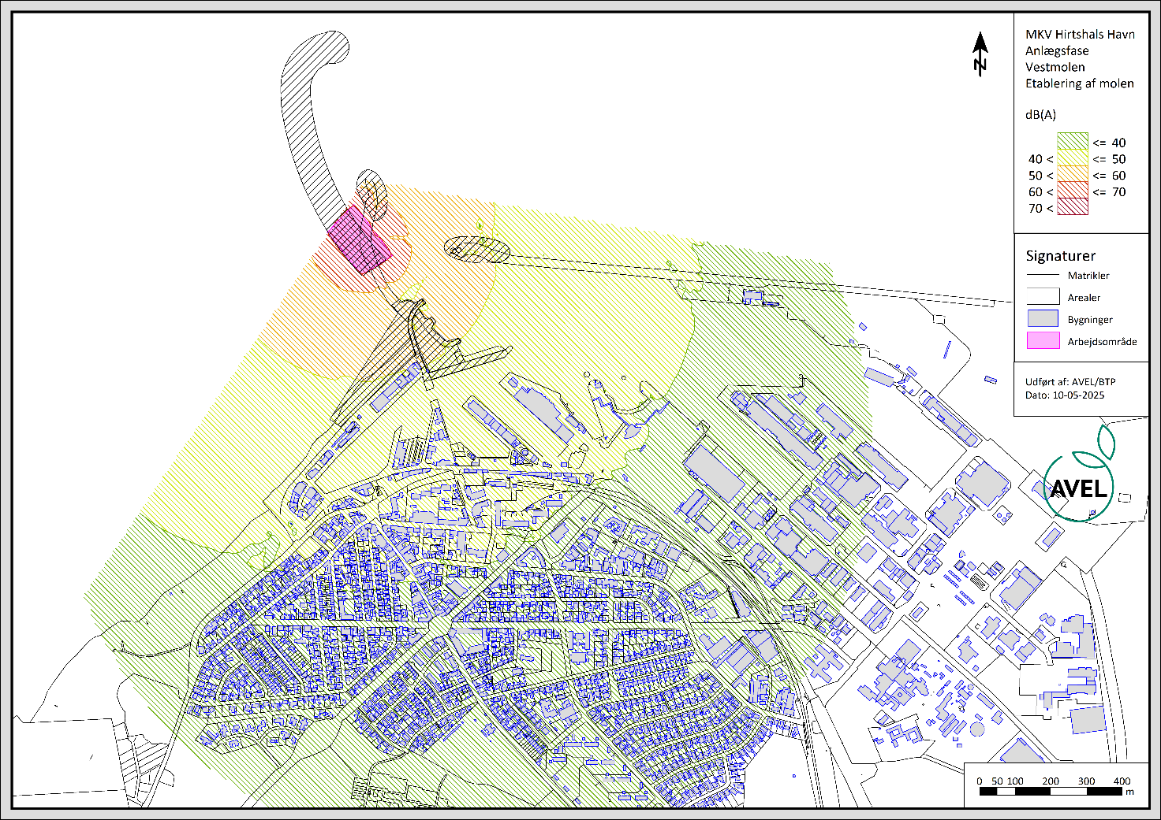
Figur 5 Beregnet støjudbredelse fra etablering af molehoved ved Vestmolen. Boliger i gult område kan blive udsat for støj over 40 dB(A), boliger i grønt område og større afstand end dette, kan blive udsat for støj under 40 dB(A). Jo større afstand, jo lavere støj.

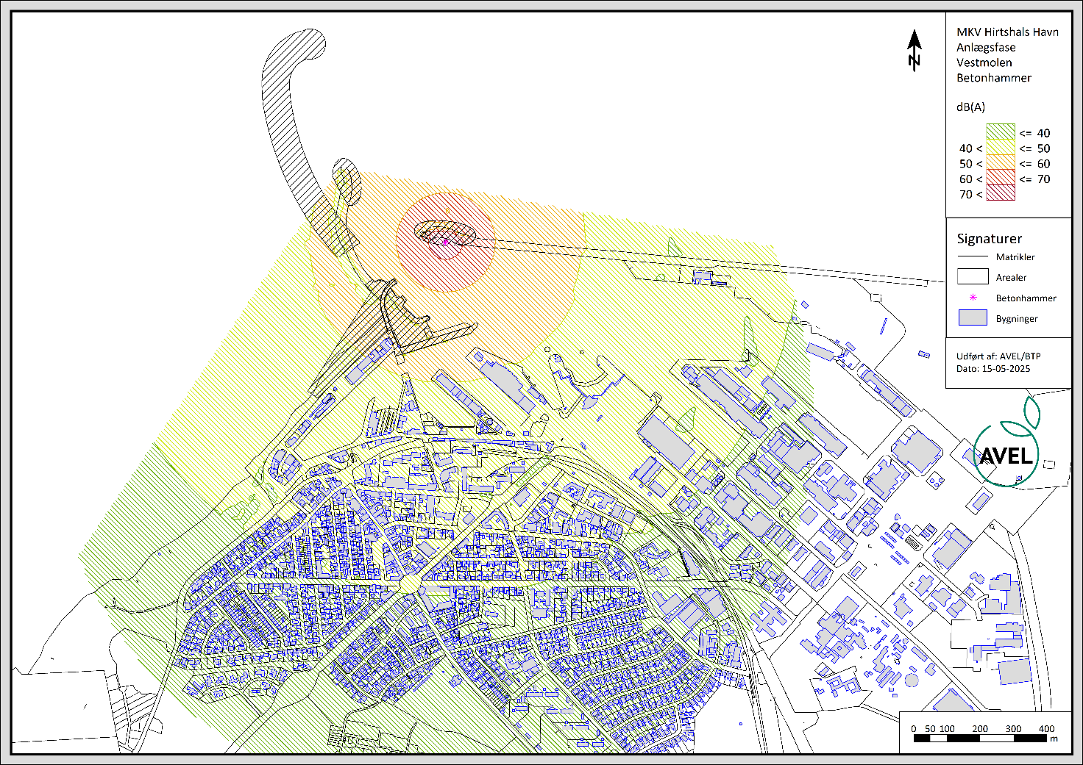
Figur 6 Beregnet støjudbredelse ved nedbrydning af østligt molehoved. Boliger i gult område kan blive udsat for støj over 40 dB(A), boliger i grønt område og større afstand end dette, kan blive udsat for støj under 40 dB(A). Jo større afstand, jo lavere støj.

Der planlægges uddybning af to delområder i havnen til at forbedre indsejlingen. Uddybningsarbejdet vil som nævnt foregå hele døgnet, og der vil derfor også blive genereret støj om natten. Støjudbredelsen fra uddybningsarbejdet fremgår af Figur 18-7.
Uddybning af indsejlingen er planlagt at vare i 2 uger, døgnet rundt.
Figur 7 Beregnet støjudbredelse ved uddybning af indsejlingen. Boliger i gult område kan blive udsat for støj over 40 dB(A), boliger i grønt område og større afstand end dette, kan blive udsat for støj under 40 dB(A). Jo større afstand, jo lavere støj.

Støjbelastningen ved den nærmeste bolig på Jørgen Fibigersgade 17 vil være omtrent 45 dB ved delvis nedbrydning af den østlige mole.

Mennesker har generelt en meget høj sårbarhed over for støj. Især støj om natten kan påvirke helbredet negativt. Støjniveauer over 40 dB i gennemsnit over en nat kan forstyrre søvnen og påvirke kvaliteten af søvnen.

Samlet set vurderes påvirkningen af menneskers sundhed, som følge af støj i anlægsfasen, at være væsentlig, da der vil blive udført støjende arbejde om natten i en periode på 40 dage om året.
Selv om der gennemføres afværgetiltag med information til de berørte naboer, vurderes det stadig, at støj i anlægsfasen vil medføre en væsentlig påvirkning af menneskers sundhed.

Driftsfasen
I driftsfasen forventes der ikke at være ændret påvirkning af støj og vibrationer i forhold til referencescenariet og således også de eksisterende forhold.

Hvordan reduceres og undgås negative påvirkninger fra havneudvidelsen?
Etablering af Vestmolen påvirker både mennesker og miljø. For at reducere påvirkningerne og undgå væsentlig indvirkning på miljøet skal der iværksættes afværgetiltag, der har til formål at mindske virkningerne af projektet. Der gennemføres følgende afværgetiltag:

Modvirkning mod erosion
For at undgå tilbagerykning af kysten, herunder at der ikke sker tab af habitatnaturtyper i Natura 2000-område N5, vurderes det at der bør gennemføres kompenserende/afværgende tiltag. For at sikre vegetationslinjens tilbagerykning anbefales det at fodres kystnært med 100.000 m³ sand per år (rundet op fra 72,000 m³/år) i området øst for Hirtshals havn. Hvis moniteringen viser at dette ikke er tilstrækkeligt, skal der suppleres med kystnær fodring af sand i nødvendigt omfang.

Ved anvendelse af disse afværgetiltag vurderes der ikke at ske en tilbagerykning af kystlinjen og vegetationslinjen.
Afværgetiltagene betyder desuden, at beskyttet natur jævnfør naturbeskyttelseslovens § 3, yngle- og rastesteder for arter på habitatdirektivets bilag IV og fredede og rødlistede arter ikke påvirkes af projektet, fordi deres levesteder ikke påvirkes.

Menneskers sundhed
For at minimere støjpåvirkningen fra anlægsarbejder vil god information til de berørte naboer blive prioriteret. God information om anlægsarbejdet omfatter hvorfor, hvornår, hvordan og hvor lang tid, og kan give naboer bedre mulighed for at indrette sig på støjen og dermed bidrage til at give accept af eventuelle gener.

Fugle
For at undgå væsentlige påvirkninger af ynglende rider, fjernes eksisterende moler udenfor yngleperioder i tidsperioden 1. februar til 31. juli.

For at kompensere for fjernelse af ridens ynglepladser etableres nye ynglefaciliteter (kunstige fuglefjelde/ridehoteller) for ridekolonier. Det sker i to trin. Første trin sker samtidig eller inden nedrivning af eksisterende moler og indbefatter nye ynglefaciliteter inden for den eksisterende indre havn. På den måde sikres, at der står ynglepladser til rådighed inden de gamle ynglepladser, rives ned. Placering af nye ynglepladser koordineres med lokale ornitologer for at udpege de bedst egnede steder. I andet trin etableres nye fuglefjelde på de nye moler.

Marsvin
For at undgå en væsentlig påvirkning af marsvin fra anvendelse af betonhammer, skal støjpåvirkningen reduceres. Ved anvendelse af en ramp-up periode for hammeren svarende til slag per 2 minutter i 60 minutter under opstart og derefter kører hammeren ved fuld kapacitet med 8 slag per sekund resten af tiden.

Samlet vurdering af miljøpåvirkninger ved etablering af den forlængede Vestmole
I miljøkonsekvensrapporten for forlængelsen af Vestmolen er påvirkningerne på miljøet beskrevet. I det følgende er en opsamling af de faktorer, hvor der er en væsentlig påvirkning. Påvirkningerne af miljøet vil være væsentlige i tre tilfælde. I tre tilfælde kan en væsentlig negativ påvirkning afværges:

Miljøemne | Påvirkning | Påvirkning efter afværge
Klima | - Anlægsfase: Påvirkning fra materialeproduktion og anlæg | Væsentligt negativ
Befolkning og materielle goder – sejlads | - Driftsfase: Ændrede besejlingsforhold (positivt) | Væsentlig Positiv
Menneskers sundhed | - Anlægsfase: Støj | Væsentligt negativ
Kystmorfologi | - Driftsfase: kystmorfologi | Ikke væsentlig
Ynglende rider | - Anlægsfase: fjernelse af riders ynglepladser | Ikke væsentlig
Marsvin | - Anlægsfase: undervandsstøj fra anvendelse af betonhammer | Ikke væsentlig

For de øvrige miljøpåvirkninger i miljøkonsekvensrapporten vurderes det, at påvirkningerne af miljøet er uvæsentlige eller ikke til stede.

